H1 DS/ La première guerre mondiale, une guerre totale

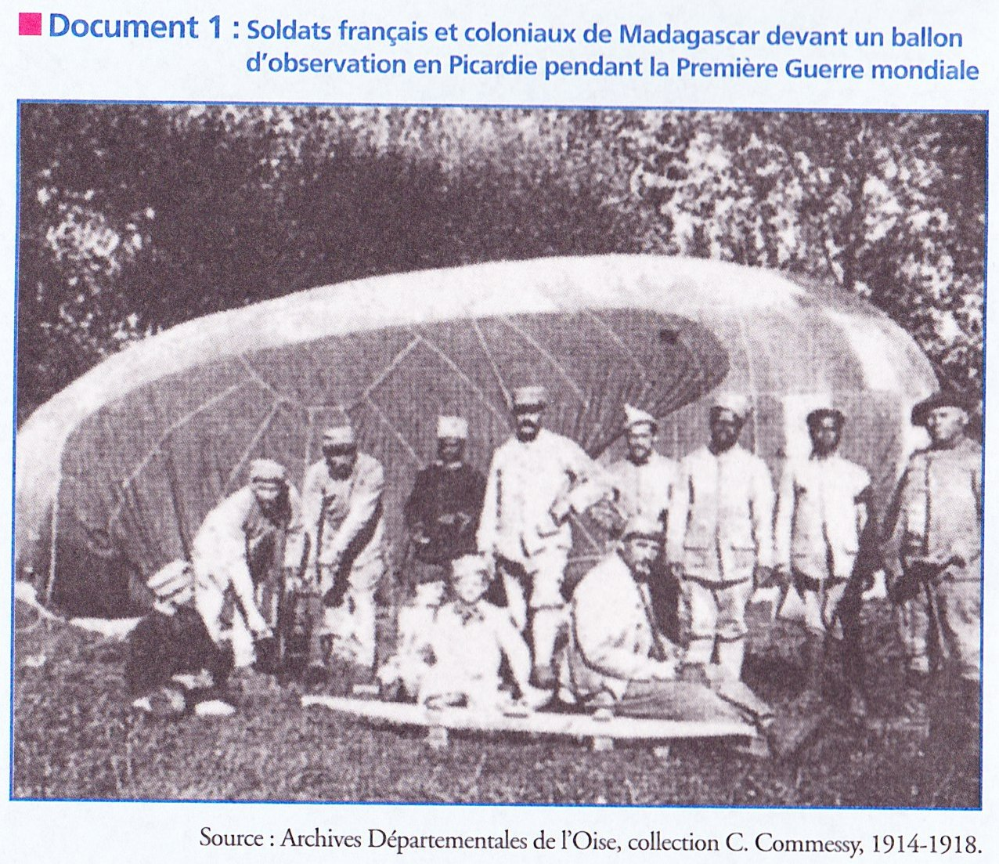
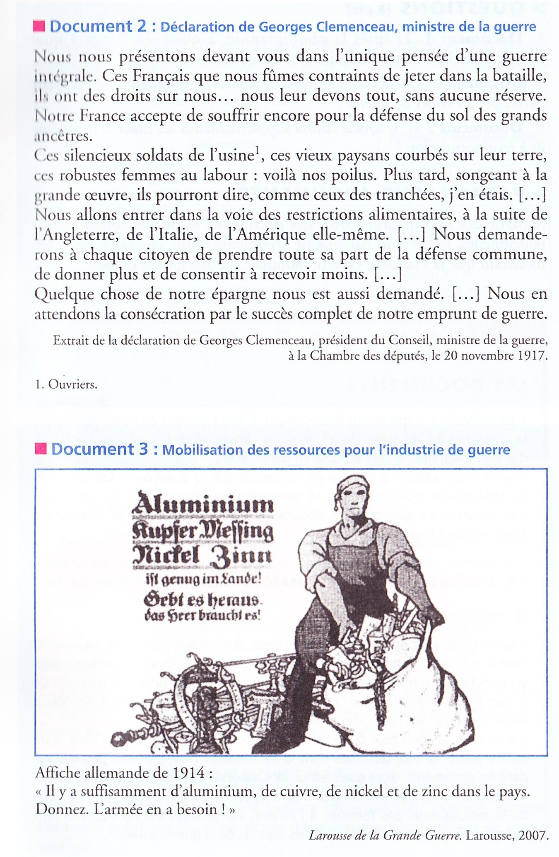
Questions (8 points) :
Doc 1. D’après la photographie, à quels soldats et à quel moyen matériel l’armée française recourt-elle ?
Doc 2. Quelles sont les trois catégories de population qui doivent participer à l’effort de guerre ?
Doc 2 et 3. Quels efforts supplémentaires les Etats demandent-ils à la population ?

Paragraphe argumenté (10 points) :
A partir des informations tirées des documents et de vos connaissances personnelles, rédigez un paragraphe argumenté montrant que la Première Guerre mondiale est une guerre totale.
Quelques conseils :
- Attention à la présentation et à l’orthographe qui comptent pour 2 points.

Pour les questions sur les documents :
- Lisez bien les questions pour comprendre ce que le correcteur attend de vous. La réponse à donner est dans le document.
- Il faut s’attacher à répondre aux questions le plus précisément possible, mais sans se disperser pour garder du temps pour le paragraphe argumenté (qui compte pour la ½ de la note).
- Question 1 : Attention de ne pas vous contentez des exemples, mais d’aller au-delà, en généralisant.
- Question 3 : Elle s’appuie sur les doc 2 et 3. Un élément de réponse est à trouver dans chaque document.

Pour le paragraphe argumenté :
- Le piège à éviter est le hors-sujet. Le cœur du sujet est « la guerre totale », votre paragraphe va donc s’attacher à démontrer que la Première guerre mondiale est une guerre totale.
- Les différents critères qui en font une guerre totale peuvent correspondre à autant de partie.
- L’introduction comprend l’annonce (rapide) du sujet, la problématique et l’annonce du plan, le tout sans sauter de ligne entre ces 3 parties qui forment un tout.
- L’annonce du sujet en histoire est une mise en contexte. Ici, il peut s’agir de rappeler (brièvement) quelles sont les dates de la Première guerre mondiale et ses principaux protagonistes.
BON COURAGE.
Il n’y a aucun piège.
Donc, vous pouvez réussir aisément.

